**研究生导师互选操作指引（导师）**

# 登录访问

网页地址：<https://szgcyth.gdufe.edu.cn>

打开浏览器，在地址栏中输入上面的网址。推荐使用主流浏览器，如谷歌浏览器，如使用其他浏览器时不要使用兼容模式。

功能路径：登录进入“融合门户”——“应用中心”——“研究生信息系统”，如下图：

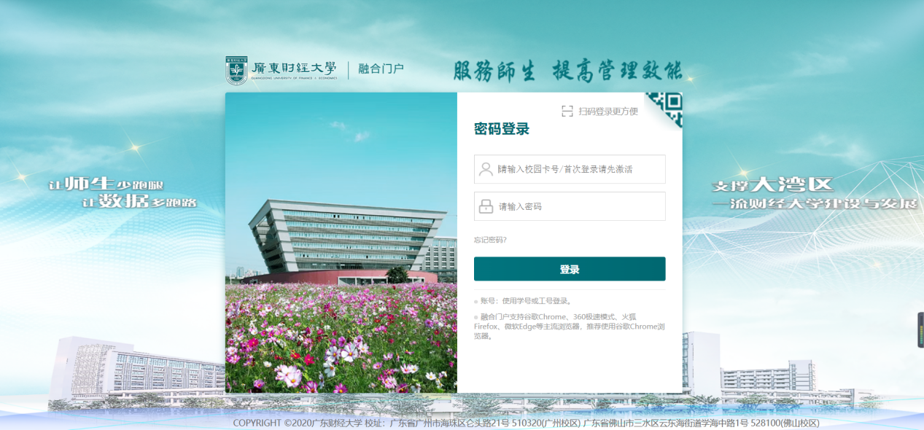

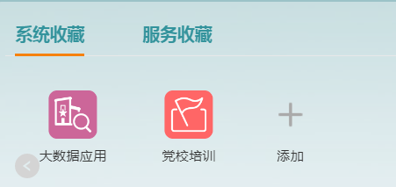

进入融合门户后，添加应用。在“系统收藏”点击“+”，在应用中心搜索“研究生信息系统”并点击收藏。

# 招生计划上报

功能描述：审核或维护导师上班的招生计划。

业务流程：学位点——》研究方向——》导师招生资格——》导师招生限额——》导师招生计划——》导师互选

功能路径：“研究生管理系统”—>“导师管理”—>“导师互选管理”，如下图：

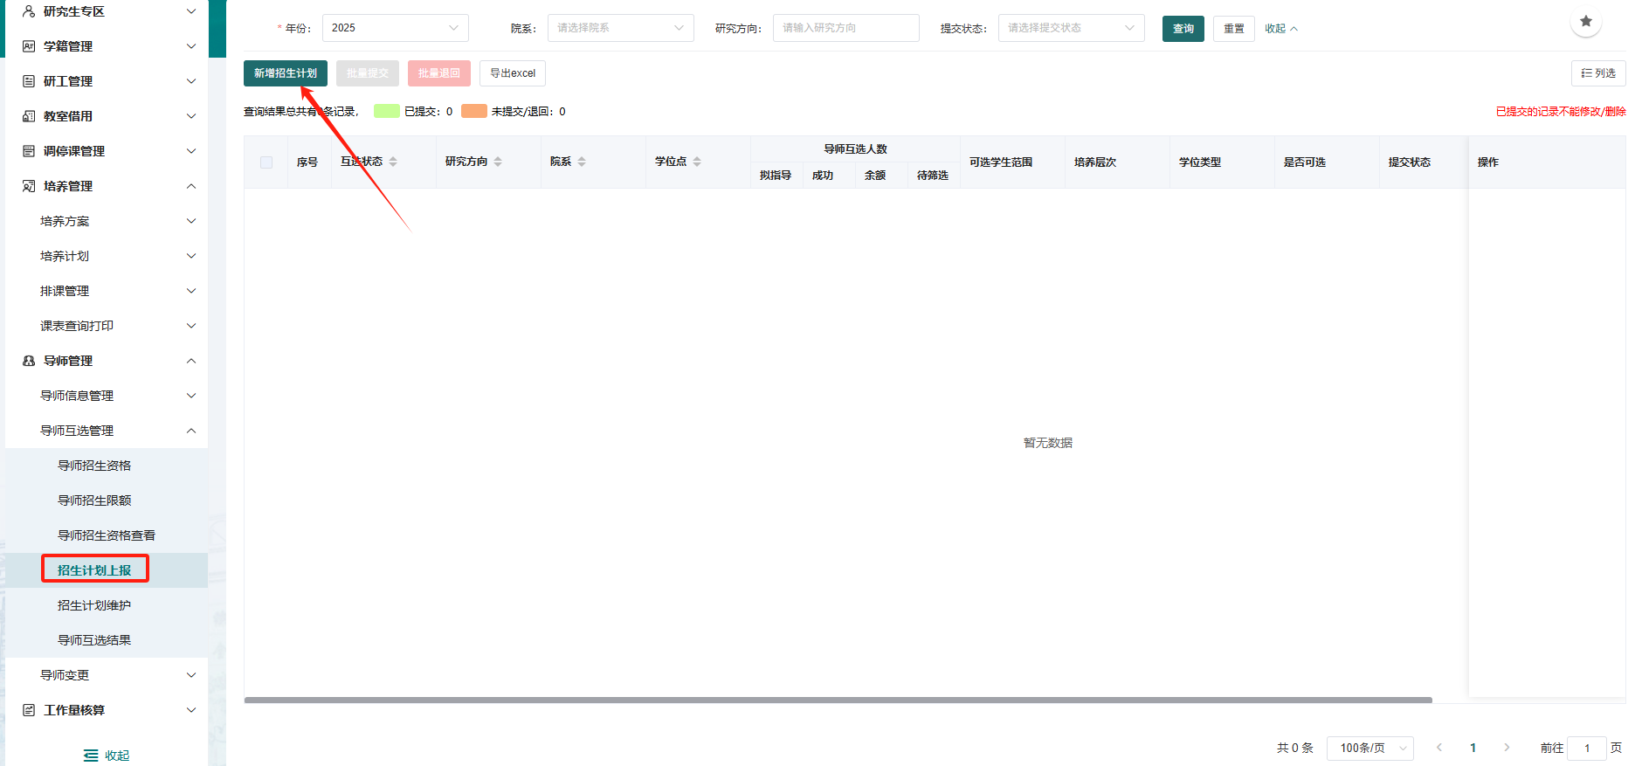

**操作说明：**

【新增招生计划】点击“新增招生计划”按钮进入操作界面，如下图：

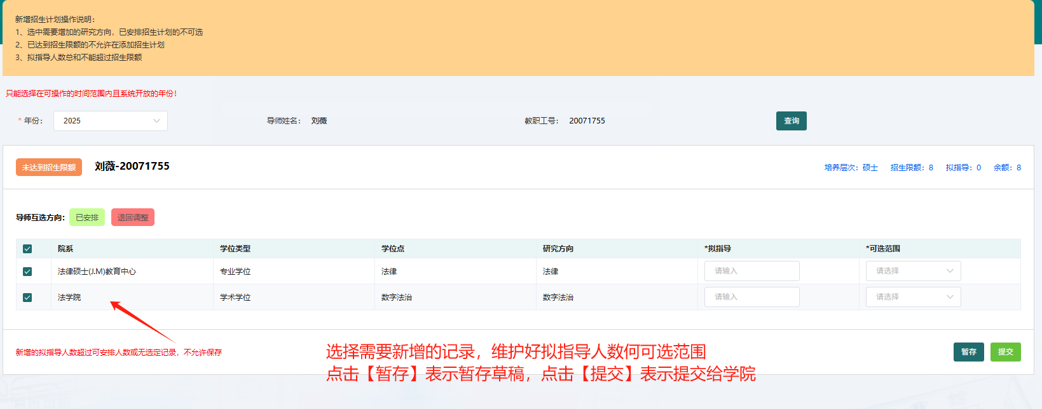

【修改招生计划】点击“修改招生计划”按钮进入操作界面，如下图：

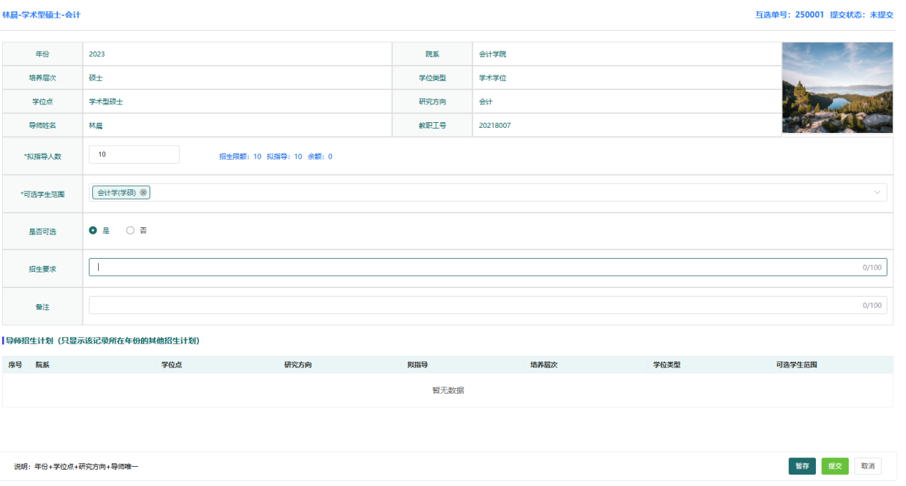

# 导师招生资格查看

功能描述：查看导师招生资格及限额。

功能路径：“研究生管理系统”—>“导师管理”—>“导师互选管理”，如下图：

